Functioneel ontwerp

**2014**

Team: IN102-4

Door: ITopia

Versie: 0.1 (Concept)



# Inhoudsopgave

**1 Inleiding:** **3**

1.1 Doel van dit document **3**

1.2 Opdracht **3**

1.3 Scope **3**

1.4 Invulling van de opdracht **3**

1.5 Opdrachtgever **3**

1.6 Aannemer **3**

1.7 Probleemstelling **3**

1.8 Functionele eisen: **3**

**2 Realisatie** **4**

2. Functionele eisen **4**

2.1 Software **4**

2.2 Hardware **4** **3. Beschrijving huidige situatie:** **4**

3.1 Waarden  **4**

4. Categorie: Toegankelijkheid en Navigatie 5  
4.1 Randvoorwaarden 5

4.2 Websitestructuur **5/6**

# 1 Inleiding:

In deze Functioneel Design staan functies beschreven die in een portal die samengekoppeld wordt met het WiFi netwerk/commucatie.

## 1.1 Doel van dit document

Dit document beschrijft de functionele werking van het aan te leggen netwerk. Dit netwerk wordt aangelegd in de vliegtuigen van Corendon, voor vliegmaatschappij Corendon moet er gebruik worden gemaakt via het WiFi netwerk binnen de vliegtuig. (Zie hiervoor ook de Business Case).

## 1.2 Opdracht

De opdracht luidt: “Breng de WiFi netwerken in Corendon”, hierbij maken we gebruik van de bestande Raspberry Pi B model. Hiervoor wordt er een mooi voorbeeld gegeven van hoe de internet gaat werken.

## 1.3 Scope

Corendon zal een Captive Portal hebben, voordat een gebruiker kan inloggen.

## 1.4 Invulling van de opdracht

Dit document is het resultaat van bovenstaande opdracht. In dit document zijn beide aspecten van de opdracht samengevat. Als basis voor dit document hebben gediend:

* Business Case
* Technical Design

## 1.5 Opdrachtgever

De opdrachtgever is: Corendon.

## 1.6 Aannemer

**De aannemer van het project – Fasten Your Seatbelts zijn:**  
Rachid Berrehab, Abderachid Kaddouri, Joran ten Holten, Niels Willard en Wendell Job.  
Wij zullen gezamenlijk aan het Project werken en documenten documenteren, wij zijn gezamenlijk Junior IT Medewerkers van ITopia.

1.7 Probleemstelling  
  
Het realiseren van een netwerk oplossing die dadelijk eenvoudig een WiFi netwerk/Hotspot kan worden verleend aan passagiers in de vliegtuig.

# 2. Functionele eisen

Gebruikers horen gebruik te kunnen maken van het WiFi netwerk. Er horen : min. 200 gebruikers gebruik te kunnen maken van het WiFi netwerk.

## 2.1 Software

* Rasbian (Via Raspberry Pi +)
* Apache2
* TOMCat7
* Debian
* Firewall

## 2.2 Hardware

* Raspberry Pi +
* WiFi stick
* 3x Access points
* Switch

## 3. Beschrijving huidige situatie:

Momenteel maakt alleen het Raspberry PI B model gebruik van WiFi, dit moet nog alleen geïmplementeerd worden in het vliegtuig zelf.  
  
3.1 Waarden:  
  
Om de doelstellingen te bereiken, moet er voor het WiFi/Netwerk het volgende waarden uitstralen.

- Praktisch  
- Luchtig  
- Betrouwbaar  
- Centraal

4. Categorie: Toegankelijkheid en Navigatie

|  |  |  |
| --- | --- | --- |
| **Nr.** | **Functie** | **Toelichting** |
| **1.** | Eerste gebruik van internet, (openen browser). | Client opent browser, na het invoeren van een website, krijgt hij/zij de Captive Portal te zien. |
| **2.** | De Captive Portal blokkeert ‘tijdelijk’ de gebruikte toegang naar de website. | Alle website’s worden ‘tijdelijke geblokkeerd’in de (naam). |
| **3.** | Goedkeuring. | Na goedkeuring kan de gebruiker, gebruik gaan maken van het WiFi netwerk. |
| **4.** | (Na de goedkeuring) | Dan wordt de gebruiker terug geroot naar zijn oorspronkelijke site die hij wilde bezoeken. |

4.1 Randvoorwaarden:  
  
**Wordt nog in overleg gedaan met de opdrachtgever.**  
4.2 Websitestructuur (Front-end):  
  
**Interface:**De interface van de website wordt in vlak gepresenteerd voor de passagiers, de website zo do dusdanig aangepast, dat het responsive is. Wanneer de Captive Portal geopend wordt, dan is het volgende te zien.  
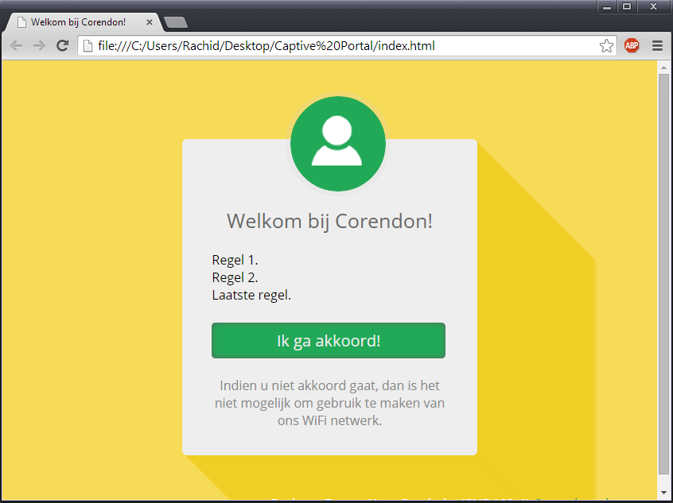

En op mobiel is het zo te zien: (Responsive dus).

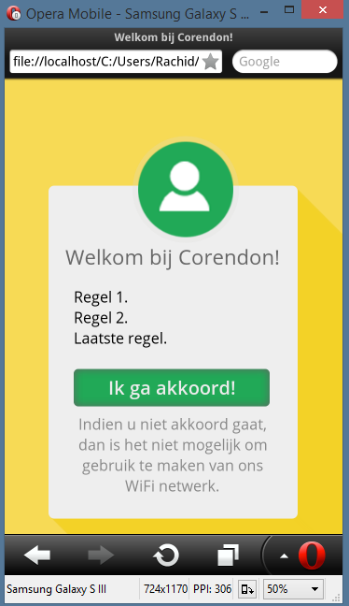  
  
**Website structuur:**

• Het logo (Corendon)

• Een foto of beeld als achtergrond

• De regelgeving

• En de ‘Button’ akkoord knop.